Praca z mapą
1. Wymień morza, po których żeglowali Grecy i Fenicjanie.
2. Podaj nazwy terenów, na których wyraźnie widać rywalizację grecko-fenicką.
3. Oceń, które z państw – Grecja czy Fenicja – miały większy potencjał kolonizacyjny. Uzasadnij odpowiedź.
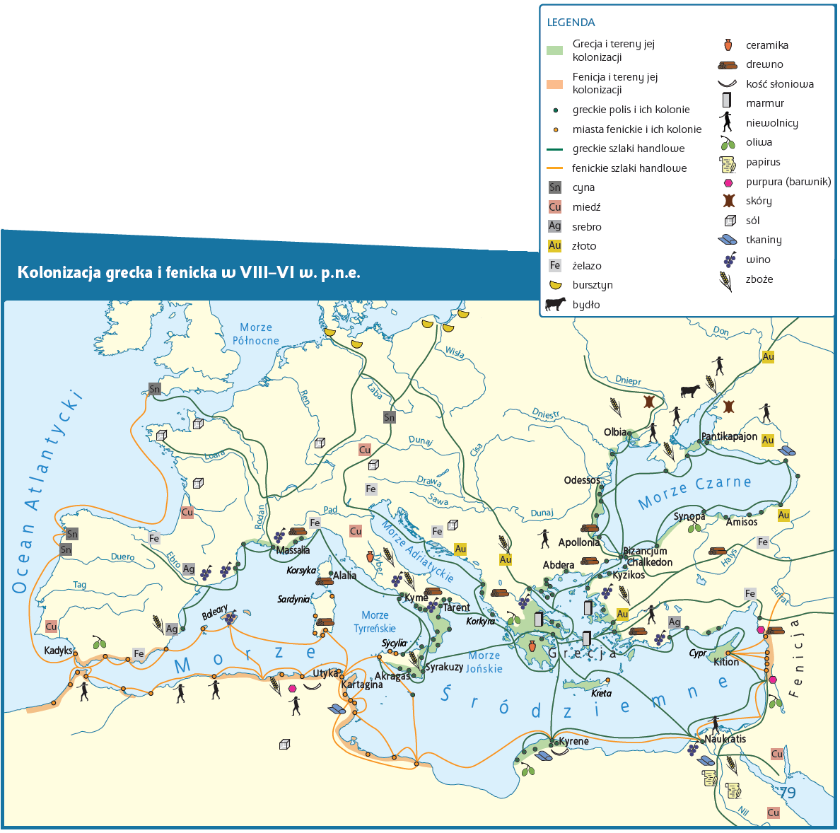
4. Podaj nazwy współczesnych państw, których tereny pokrywają się z zasięgiem kolonizacji greckiej i fenickiej na trzech kontynentach.
5. Sprawdź, czy starożytni Grecy handlowali niewolnikami.
6. Rozstrzygnij, który tytuł mapy jest właściwszy:
Kolonizacja grecka i fenicka czy Podboje greckie i fenickie?
Uzasadnij odpowiedź.

